**Зимний фестиваль ВФСК ГТО в Нижнедевицком районе**

22 февраля 2025 года в селе Нижнедевицк, на базе физкультурно-оздоровительного комплекса «Атлант», проведен «Зимний фестиваль ВФСК ГТО среди всех категорий населения Нижнедевицкого муниципального района (II-XVIII ступень, от 8 до 70 и старше лет)». Фестиваль проведен согласно календарного плана мероприятий ВФСК ГТО Нижнедевицкого муниципального района и приурочен к празднованию «Дня защитника Отечества». Общее руководство организацией, подготовкой и проведением Фестиваля осуществлял «Отдел по образованию, спорту и работе с молодежью администрации Нижнедевицкого муниципального района». Непосредственную работу по проведению Фестиваля выполнили сотрудники Центра тестирования ВФСК ГТО в Нижнедевицком муниципальном районе МКУ ДО «Нижнедевицкая ДЮСШ».

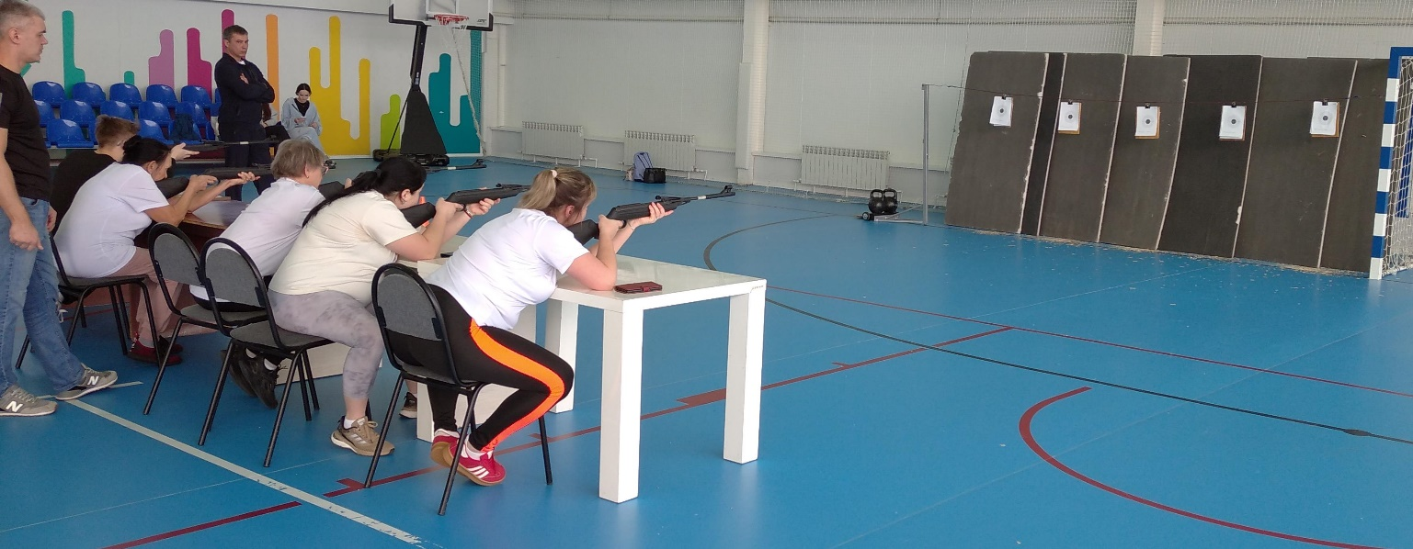

В Фестивале приняли участие жители Нижнедевицкого района в составе команд от организаций, сельских поселений, образовательных учреждений района.

От образовательных организаций района участвовало 7 команд: МБОУ «Нижнедевицкая гимназия», МКОУ «Першинская СОШ», МКОУ «Синелипяговская СОШ», МКОУ «Хвощеватовская СОШ», МКОУ «Курбатовская СОШ», МКОУ «Вязноватовская СОШ им. Пенькова С.В.», МКОУ «Верхнетуровская СОШ».

От организаций района участвовало 2 команды БУЗ ВО «Нижнедевицкая РБ» и команда «43 ПСЧ 1 ПСО ФПС ГПС ГУ МЧС России по Воронежской области».

От сельских поселений участвовало 2 команды «Першинское сельское поселение» и команда «Нижнедевицкое сельское поселение».

Общее количество участников «Зимнего фестиваля» - 81 человек. Из них II ступени – 5 участника, III ступени – 5 участников, IV ступени – 15 участников, V ступени – 14 участников, VI ступени – 13 участников, VII ступени – 4 участника, VIII ступени – 8 участников, IX ступени – 4 участника, X ступени - 3 участника, XI ступени – 1 участник, XII ступени – 3 участника, XIV ступени – 3 участников, XVI ступени – 1 участник, XVII ступени – 2 участника, XVIII ступени – 1 участник.

Спортивная программа Фестиваля состояла из выполнения испытаний (тестов) ГТО:

1. Сгибание и разгибание рук в упоре у девушек, женщин, мужчин 60 и старше лет; подтягивание на высокой перекладине у мужчин от 8 до 59 лет;

2. Поднимание туловища из положения лежа на спине за 1 минуту, для всех категорий граждан;

3. Стрельба из пневматической винтовки, для граждан в возрасте от 12 до 59 лет.

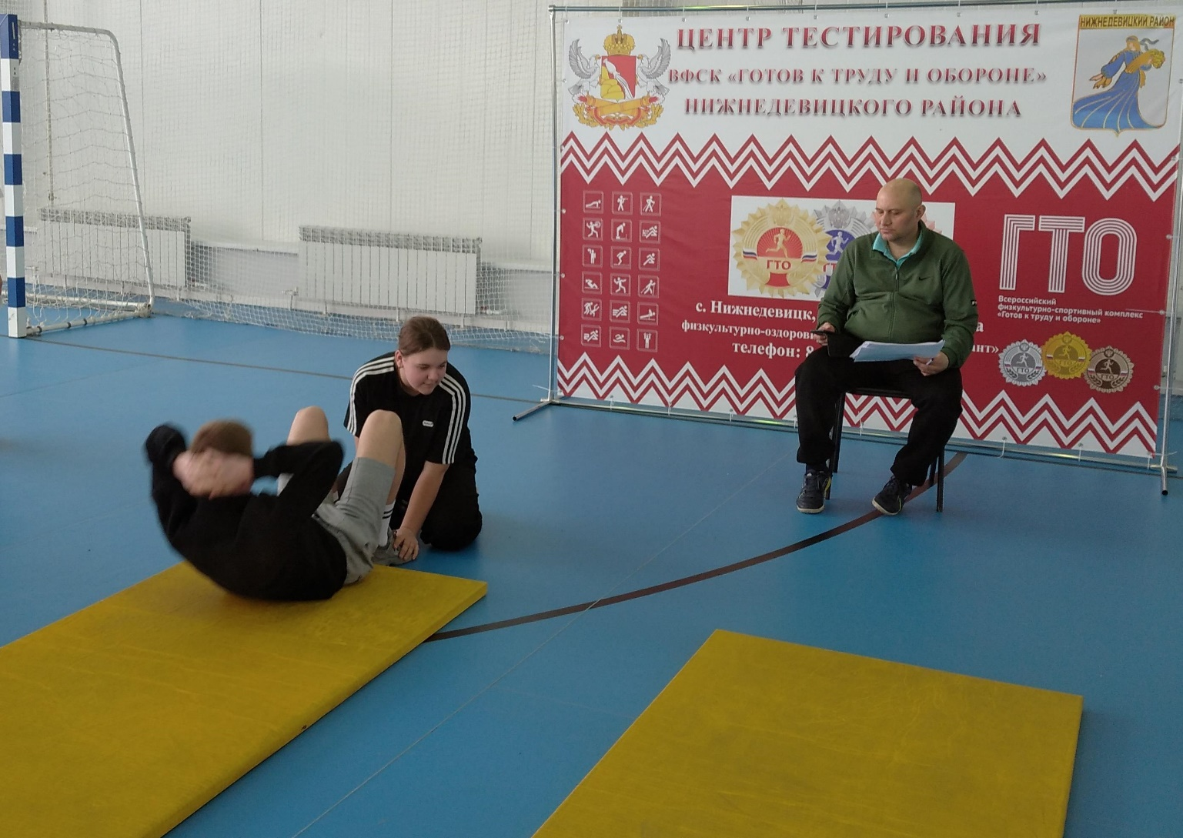

Победители и призеры данных соревнований определялись в командном и личном зачете.

В личном зачете определяли победителей и призёров соревнований, среди лиц мужского и женского пола в 5 возрастных группах:

8-11 лет (II-III ступень);

12-17 лет (IV-VI ступень);

18-39 лет (VII-XI ступень);

40-59 лет (XII-XV ступень);

60 и старше лет (XVI-XVIII ступень).

.

В командном первенстве победитель и призеры определялись по наибольшей сумме очков у четырех лучших представителей команды независимо от пола.

В итоге проведенных соревнований «Комплекса ГТО» места команд распределились следующим образом:

|  |  |  |
| --- | --- | --- |
| Место | Команда | Сумма очков |
| 1 | МКОУ «Синелипяговская СОШ» | 861 |
| 2 | БУЗ ВО «Нижнедевицкая РБ» | 758 |
| 3 | МКОУ «Курбатовская СОШ» | 681 |
| 4 | МБОУ «Нижнедевицкая гимназия» | 675 |
| 5 | МКОУ «Першинская «СОШ» | 645 |
| 6 | Першинское сельское поселение | 618 |
| 7 | МКОУ «Вязноватовская СОШ им. Пенькова С.В.» | 510 |
| 8 | 43 ПСЧ 1 ПСО ФПС ГПС ГУ МЧС России по Воронежской области | 489 |
| 9 | Нижнедевицкое сельское поселение | 414 |
| 10 | МКОУ «Верхнетуровская СОШ» | 387 |
| 11 | МКОУ «Хвощеватовская СОШ» | 372 |

Победители и призеры Фестиваля в возрастных группах

|  |  |  |  |
| --- | --- | --- | --- |
| Возрастная группа | Место | ФИО участника | Команда |
| 8-11 лет  (II-III ступень) | I | Шалякин Даниил Сергеевич  Рощупкина Ксения Вячеславовна | МКОУ "Хвощеватовская СОШ"  МБОУ "Нижнедевицкая гимназия" |
| II | Медвинский Сергей Михайлович  Кошелева Маргарита Александровна | МКОУ "Курбатовская СОШ"  МКОУ "Курбатовская СОШ" |
| III | Масалов Павел Евгеньевич  Кудинова Милена Сергеевна | МКОУ "Хвощеватовская СОШ"  МКОУ "Синелипяговская СОШ" |
| 12-17 лет (IV-VI ступень) | I | Грибанов Никита Иванович  Носова Ангелина Александровна | МКОУ "Синелипяговская СОШ" |
| II | Шатских Илья Николаевич  Быканова Марина Алексеевна | МКОУ "Синелипяговская СОШ" |
| III | Конобеевских Виктор Васильевич  Занина Злата Алексеевна | МКОУ "Синелипяговская СОШ"  МБОУ "Нижнедевицкая гимназия" |
| 18-39 лет (VII-XI ступень) | I | Силкин Антон Вадимович  Головина Алина Маисовна | БУЗ ВО «Нижнедевицкая РБ»  МКОУ "Курбатовская СОШ" |
| II | Патрушев Павел Андреевич  Гусева Любовь Анатольевна | 43 ПСЧ 1ПСО ФПС ГПС ГУ МЧС России  МКОУ "Курбатовская СОШ" |
| III | Маслихов Роман Евгеньевич  Сепкина Марина Александровна | МКОУ "Курбатовская СОШ"  Першинское с/п |
| 40-59 лет (XII-XV ступень) | I | Потапов Алексей Васильевич  Денисова Татьяна Геннадьевна | МКОУ "Синелипяговская СОШ"  БУЗ ВО «Нижнедевицкая РБ» |
| II | Баркалов Андрей Юрьевияч  Мещерякова Елена Геннадьевна | Першинское с/п |
| III | Солнцев Сергей Валентинович  Силкина Вера Васильевна | МКОУ "Курбатовская СОШ"  БУЗ ВО «Нижнедевицкая РБ» |
| 60 и старше лет (XVI-XVIII ступень) | I | Шеин Николай Иванович  Смолина Нина Ивановна | БУЗ ВО «Нижнедевицкая РБ»  Першинское с/п |
| II | Баркалов Сергей Федорович  Литвинцева Нина Кузьминична | БУЗ ВО «Нижнедевицкая РБ»  Першинское с/п |

Команды, победители и призёры Фестиваля (I-III место), награждены кубком и грамотой.

Победители и призеры Фестиваля в личном зачете в возрастных группах награждены медалью и грамотой.